HỌ TÊN : ..............................................  Lớp : 2B  Trường Tiểu học Yết Kiêu |  | KIỂM TRA ĐỊNH KÌ CUỐI KÌ II  MÔN: TOÁN - LỚP 2  Thời gian : 40 phút  Năm học : 2022 - 2023
Điểm | Nhận xét  ....................................................................................................................................  .....................................................................................................................................  .......................................................................................................................................  ....................................................................................................................................

I. Phần trắc nghiệm: Khoanh vào chữ cái đặt trước câu trả lời đúng
Câu 1. (M1- 0,5đ)
Tích của phép nhân có số thừa số thứ nhất là 5 và thừa số thứ hai là 9 là:
A.14 B. 35 C. 40 D. 45
Câu 2. (M1- 0,5đ)
Số liền trước của số 999 là:
A. 998 B. 997 C. 980 D. 1000
Câu 3. (M1- 0,5đ)
Chiều dài của bảng lớp học khoảng:
A. 3m B. 2 km C. 3cm D. 3dm
Câu 4. (M1- 0,5đ)
Phép so sánh nào dưới đây là đúng?
A. 365 > 366 B. 212 = 121 C. 537 < 399 D. 314 < 502
Câu 5. (M2- 1đ)
Hôm nay là thứ Tư ngày 15 tháng 3. Thứ Tư tuần sau sinh nhật bạn Núi là ngày nào?

A. Ngày 21 tháng 3 B. Ngày 22 tháng 3 C. Ngày 24 tháng 3 D. Ngày 25 tháng 3

Câu 6. (M3- 1đ)
Trong hình bên có bao nhiêu hình tam giác?

- 3 hình B. 4 hình C. 5 hình D. 6 hình
II. Phần tự luận
Câu 7. (M1- 2đ) Đặt tính rồi tính
267 + 731 | 328 + 56 | 698- 47 | 721 - 350
Câu 8. (M2- 1đ)Điền số thích hợp vào chỗ trống?
1000 m = ……km 50dm =………m 60 cm = ……. dm 7 dm =…….cm
Câu 9 .(M2- 2đ)Một trường tiểu học có 465 học sinh, trong đó có 240 học sinh nữ. Hỏi trường tiểu học đó có bao nhiêu học sinh nam ?

Câu 10. (M3- 1đ)
Tìm hiệu của số lớn nhất có ba chữ số với số bé nhất có hai chữ số.

Họ tên Gv coi chấm :..............................................................................................................

HƯỚNG DẪN CHẤM TOÁN LỚP 2 CUỐI NĂM
Năm học: 2022 - 2023
Câu 1. Khoanh vào D ( 0,5 điểm).
Câu 2. Khoanh vào A( 0,5 điểm).
Câu 3. (0,5 điểm) A
Câu 4. (0,5 điểm) D
Câu 5. (1 điểm) B
Câu 6. (1 điểm) C
Cấu 7. Mỗi phép tính đặt tính và tính đúng được 0,5 điểm.
Câu 8. Mỗi ý đúng được 0,25 điểm.
Câu 9. (2 điểm)
Bài giải
Trường tiểu học đó có số học sinh nam là: (0,75 điểm)
465 - 240 = 225 (học sinh) (0,75 điểm)
Đáp số: 225 học sinh nam (0,5 điểm)
Câu 10. (1 điểm) Mỗi số đúng được 0,25 điểm.
Bài giải:
Số lớn nhất có ba chữ số là : 999 (0,25 điểm)
Số bé nhất có hai chữ số là: 10 (0,25 điểm)
Vậy hiệu của hai số đó là: 999 - 10 = 989 (0,25 điểm)
Đáp số: 989 (0,25 điểm)

HỌ TÊN : ..............................................  Lớp : 2B  Trường Tiểu học Yết Kiêu |  | KIỂM TRA ĐỊNH KÌ CUỐI KÌ II  MÔN: TIẾNG VIỆT - LỚP 2  Thời gian : 60 phút  Năm học : 2022 - 2023  Ngày .....tháng ...năm 2023
Điểm  Đọc :...........  Viết:.............  Điểm TB:............. | Nhận xét  ....................................................................................................................................  .....................................................................................................................................  .......................................................................................................................................  ....................................................................................................................................
A. ĐỌC: 10 điểm
I. Đọc thành tiếng ( /4 điểm)
Bài .............................................................................................................................
II. Kiểm tra đọc hiểu ( / 6 điểm)
Nhà bác học và bà con nông dân
Hôm ấy, tiến sĩ nông học Lương Định Của cùng cán bộ xuống xem xét tình hình nông nghiệp ở tỉnh Hưng Yên.
Thấy bà con nông dân đang cấy lúa trên những thửa ruộng ven đường, bác Của bảo dừng xe, lội xuống ruộng trò chuyện với mọi người. Bác khuyên bà con nên cấy ngửa tay để rễ mạ ăn nông, cây lúa dễ phát triển. Lúc cấy cần chăng dây cho thẳng hàng để sau này dễ dùng cào cải tiến làm cỏ sục bùn….
Rồi bác cười vui và nói với mọi người:
- Nào, ai cấy nhanh nhất xin mời cấy thi với tôi xem kĩ thuật cũ và kĩ thuật mới đằng nào thắng, nghe!
Thế là cuộc thi bắt đầu. Chỉ ít phút sau, bác đã bỏ xa cô gái cấy giỏi nhất vài mét. Lúa bác cấy vừa đều vừa thẳng hàng. Thấy vậy, ai nấy đều trầm trồ, thán phục nhà bác học nói và làm đều giỏi.
(Theo Nguyễn Hoài Giang)
Bài 1. Dựa vào nội dung bài đọc, em hãy trả lời các câu hỏi sau:
Câu 1.(MĐ1) Bác Của khuyên bà con nông dân nên cấy lúa thế nào? (0,5 điểm)
A. Cấy ngửa tay để rễ mạ ăn nông, lúa dễ phát triển
B. Cấy ngửa tay để rễ mạ ăn sâu, lúa dễ phát triển
C. Cấy úp tay để rễ mạ ăn nông, lúa mau phát triển.
Câu 2. (MĐ1) Bác Của khuyên bà con khi cấy cần chăng dây để làm gì? (0,5 điểm)
- Để cấy cho thẳng hàng, sau này dễ lội ruộng đi lại làm cỏ sục bùn
- Để cấy cho thẳng hàng, sau này dễ dùng cào cải tiến làm cỏ sục bùn
- Để cấy cho thẳng hàng, sau này dễ dùng máy gặt lúa ngay tại ruộng.

Câu 3. (MĐ1) Kết quả thi cấy giữa bác Của và cô gái cấy giỏi nhất ra sao? (Hãy nối ý ở bên trái với ý ở bên phải cho thích hợp) (0,5 điểm)
bị bỏ xa vài mét.
Nhà bác học

cấy đều, thẳng hàng.
Cô gái

Câu 4. (MĐ2) Bà con nông dân trầm trồ, thán phục bác Của về điều gì? (0,5 điểm)
- Nhà bác học nói về cấy lúa rất giỏi
- Nhà bác học cấy lúa nhanh và giỏi
- Nhà bác học nói và làm đều giỏi.
Câu 5: (MĐ2) Hãy viết một câu văn khen ngợi nhà bác học trong câu chuyện. (0,5 đm)
……………………………………………………………………………………
Bài 2 (MĐ1). Tìm những miếng phô mai ưa thích bằng cách nối. (0,5 điểm)
ven đường
nông dân
xem xét

cấy lúa

Từ chỉ hoạt động
trò chuyện
tiến sĩ
trầm trồ

Bài 3 (MĐ2). Đặt một câu nêu hoạt động : (0,5 điểm)
……………………………………………………………………………………
Bài 4 (MĐ2). Hãy đặt câu bằng cách viết tiếp để được câu giới thiệu (1 điểm)

- Con đường này là………………………………………………………………..

- Ngôi nhà này là…………………………………………………………………

c. Hoa hồng là……………………………………………………………………..
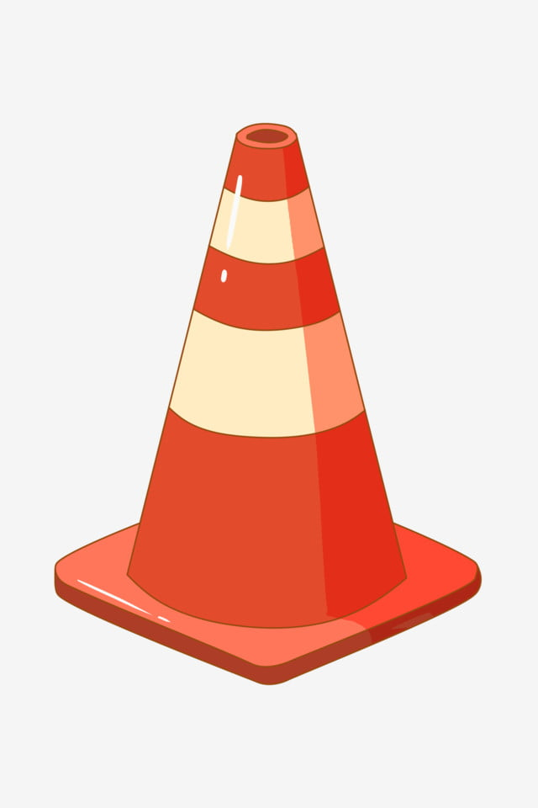
Bài 5. (MĐ1). Điền l hoặc n vào chỗ chấm thích hợp. (0,5 điểm)
gánh …ặng
…ỗi ….iềm
…ương thực

Bài 6. (MĐ3). Điền dấu câu thích hợp vào ô trống: (1 điểm)
Cô Mây suốt ngày bay nhởn nhơ rong chơi Gặp chị Gió , cô gọi:
- Chị Gió đi đâu mà vội thế
- Tôi đang đi rủ các bạn Mây ở khắp nơi về làm mưa Cô có muốn làm mưa không
- Làm mưa để làm gì hả chị
- Làm mưa cho cây cối tốt tươi cho lúa to bông cho khoai to củ

B. PHẦN KIỂM TRA VIẾT (10 điểm):
I. Chính tả (4 điểm) :
GV đọc cho HS viết Bài Thư viện biết đi trang 80 ( Từ ở Phần Lan đến người đọc)
II. Tập làm văn ( 6 điểm )
Em hãy chọn 1 trong 2 đề sau :
Đề 2: Viết 4-5 câu kể về việc em đã làm để bảo vệ môi trường.
Gợi ý:
Gợi ý :
- Đó là công việc gì?
- Em làm việc đó lúc nào? Ở đâu?
- Em làm việc đó như thế nào?
- Ích lợi của việc làm đó?
- Em cảm thấy thế nào sau khi làm việc đó?
Đề 2: Viết đoạn văn (4- 5 câu) tả một đồ dùng trong gia đình.
Gợi ý: Em kể về đồ vật nào?
Đồ vật đó có hình dáng, màu sắc gì nổi bật?
Đồ vật đó có ích lợi gì cho em?
Tình cảm của em với đồ vật đó?
Em sẽ làm gì để giữ gìn nó?

Họ tên Gv coi chấm :..............................................................................................................

ĐỀ KIỂM TRA ĐỌC THÀNH TIẾNG LỚP 2
NĂM HỌC 2022 -2023
- Học sinh lần lượt lên bắt thăm bài đọc và trả lời câu hỏi:

Bài : Những cách chào độc đáo  (Trang 77)  - Đọc : Đoạn 2  - Trả lời câu hỏi: Người dân một số nước có những cách chào độc đáo nào? | Bài: Thư viện biết đi  (Trang 80)  - Đọc : Đoạn 2 +3  - Trả lời câu hỏi: Đọc đoạn 2 và 3 cho biết những thư viện được đặt ở đâu?
Bài: Cảm ơn anh hà mã  (Trang 84)  - Đọc : Đoạn 2  - Trả lời câu hỏi: Thái độ của hà mã như thế nào khi cún nhờ đưa qua sông? Vì sao? | Bài: Từ bồ câu đến In- tơ - nét  (Trang 87)  - Đọc : Đoạn 2  - Trả lời câu hỏi: Thời xưa người ta đã gửi thư bằng cách nào?
Bài: Mai An Tiêm  (Trang 92)  - Đọc : Đoạn 3  - Trả lời câu hỏi: Mai An Tiêm nghĩ gì khi nhặt và gieo trồng loại hạt do chim thả xuống? | Bài: Thư gửi bố ngoài đảo  (Trang 95)  - Đọc : Khổ 1 và 2  - Trả lời câu hỏi: Bạn nhỏ muốn gửi gì cho bố khi Tết đến?
Bài: Bóp nát quả cam  (Trang 100)  - Đọc : Đoạn 4  - Trả lời câu hỏi: Vì sao được vua khen mà Trần Quốc Toản vẫn ấm ức? | Bài: Chiếc rễ đa tròn  (Trang 104)  - Đọc : Đoạn 4  - Trả lời câu hỏi: Vì sao Bác cho trồng chiếc rễ đa tròn như vậy?
Bài: Đất nước chúng mình  (Trang 110)  - Đọc : Đoạn 1+ 2  - Trả lời câu hỏi: Bài đọc nhắc đến những vị anh hùng nào của dân tộc ta? | Bài: Trên các miền đất nước  (Trang 113)  - Đọc : Đọc 3 câu thơ có trong bài  - Trả lời câu hỏi: Ngày giỗ Tổ Hùng Vương là ngày nào?
Bài: Hồ Gươm  (Trang 126)  - Đọc : Đoạn 1+2  - Trả lời câu hỏi: Đoạn 1+ 2 tả cảnh đẹp nào của Hồ Gươm? | Bài: Khám phá đáy biển ở Trường Sa  (Trang 122)  - Đọc : Đoạn 2  - Trả lời câu hỏi: Vẻ đẹp của các loài cá được miêu tả như thế nào?
ĐÁP ÁN VÀ BIỂU ĐIỂM MÔN TIẾNG VIỆT LỚP 2
BÀI ĐỌC THÀNH TIẾNG ( 4 ĐIỂM)
I. Đọc thành tiếng: 4 điểm ( HS bắt thăm bài đọc)
- Đọc vừa đủ nghe, rõ ràng; tốc độ đọc đạt yêu cầu : 1 điểm
- Đọc đúng tiếng, từ (không đọc sai quá 5 tiếng) : 1 điểm
- Ngắt nghỉ hơi đúng ở các dấu câu, các cụm từ rõ nghĩa : 1 điểm
- Trả lời đúng câu hỏi về nội dung đoạn đọc : 1 điểm
BÀI ĐỌC HIỂU
Cuối học kì 2 - Năm học 2022-2023
Bài 1:
Câu 1: A Câu 2: B
Câu 3:
- Nhà bác học cấy đều, thẳng tắp
- Cô gái bị bỏ xa vài mét
Câu 4: C
Câu 5: Mẫu: Nhà bác học thật tài giỏi.
Bài 2: Từ chỉ hoạt động: xem xét, trò chuyện, trầm trồ, cấy lúa
Bài 3: a. Hôm ấy, ai cùng cán bộ xuống xem xét tình hình nông nghiệp ở tỉnh Hưng Yên?
b. Lúa bác cấy như thế nào?
Bài 4:
- Con đường này là con đường em tới trường hàng ngày.
- Ngôi nhà này là nhà thân yêu của em.
- Hoa hồng là loài hoa có hương thơm nồng nàn.
Bài 5: lương thực – gánh nặng – nỗi niềm
Bài 6:
Cô Mây suốt ngày bay nhởn nhơ, rong chơi. Gặp chị Gió, cô gọi:
- Chị Gió đi đâu mà vội thế?
- Tôi đang rủ các bạn Mây ở khắp nơi về làm mưa. Cô có muốn làm mưa không?
- Làm mưa để làm gì hả chị?
- Làm mưa cho cây cối tốt tươi, cho lúa to bông, cho khoai to củ.
Biểu điểm chấm bài viết
I. Chính tả : ( 4 điểm )
- Đủ nội dung : 1 điểm
- Viết đúng tốc độ : 1điểm
- Chữ viết rõ ràng, đúng mẫu chữ, cỡ chữ :1điểm
- Trình bày đúng quy định :1điểm
- Mỗi lỗi chính tả trong bài viết (sai- lẫn phụ âm đầu hoặc vần, sai hoặc thừa dấu thanh làm sai nghĩa của từ, không viết hoa đúng quy định) : mỗi lỗi trừ 0,25 điểm ( Nếu trình bày bẩn, chữ viết xấu thì không cho điểm tối đa)
II Tập làm Văn ( 6 điểm )
Yêu cầu:
* Nội dung
- Đúng thể loại : - Đoạn văn từ 4 đến 5 câu.
* Hình thức
- Trình bày sạch sẽ, chữ viết đẹp, đúng chính tả.
* Cách cho điểm
(6 điểm): Đảm bảo các yêu cầu
(4 - 5 điểm): Nội dung khá, còn mắc một số lỗi về chính tả, câu, từ
(2- 3 điểm): Diễn đạt chưa tốt hoặc nội dung bài chưa hoàn chỉnh.
(2 điểm): xa đề

